Конечно-элементное моделирование ползучести пластин произвольной формы

А.С. Чепурненко, А.В. Сайбель, А.А. Савченко
Донской государственный технический университет, Ростов-на-Дону
Аннотация: В статье приведен вывод уравнений изгиба треугольного конечного элемента пластины с учетом ползучести. При выводе уравнений используется вариационный принцип Лагранжа. Задача сводится к системе линейных алгебраических уравнений. Полученные уравнения позволяют рассчитывать пластинки произвольной формы с учетом вязкоупругих свойств материала. Приведен пример расчета прямоугольной полимерной пластинки из вторичного ПВХ, шарнирно опертой по контуру и загруженной равномерно распределенной по площади нагрузкой. В качестве закона, устанавливающего связь между деформациями ползучести и напряжениями, используется нелинейное уравнение Максвелла-Гуревича. Представлены графики изменения во времени напряжений и прогиба. Напряжения в процессе ползучести меняются несущественно, разница между напряжениями в начале и в конце процесса ползучести не превышает 6%.
Ключевые слова: ползучесть, метод конечных элементов, изгиб пластин, полимеры, уравнение Максвелла-Гуревича, длительная цилиндрическая жесткость.

Известно, что для многих конструкционных материалов характерно явление ползучести, т.е. развитие во времени деформаций при постоянных нагрузках. В то же время на данный момент отсутствуют общие методы расчета конструкций и их элементов с учетом реологии материала. В литературе приводятся некоторые частные решения для стержневых элементов [1-4], пластин [5] и оболочек [6]. В работе [5] рассматривается методика расчета прямоугольных пластин с учетом ползучести методом конечных разностей, однако данная методика неприменима для пластин произвольной формы.
В настоящей статье приводится вывод уравнений изгиба с учетом ползучести для плоского треугольного конечного элемента, что позволяет рассчитывать пластины произвольной формы.
Рассматриваемый конечный элемент представлен на рис. 1. В каждом из его узлов имеется 3 степени свободы: прогиб и 2 угла поворота и . Поле перемещений конечного элемента записывается в виде:
(1)
где
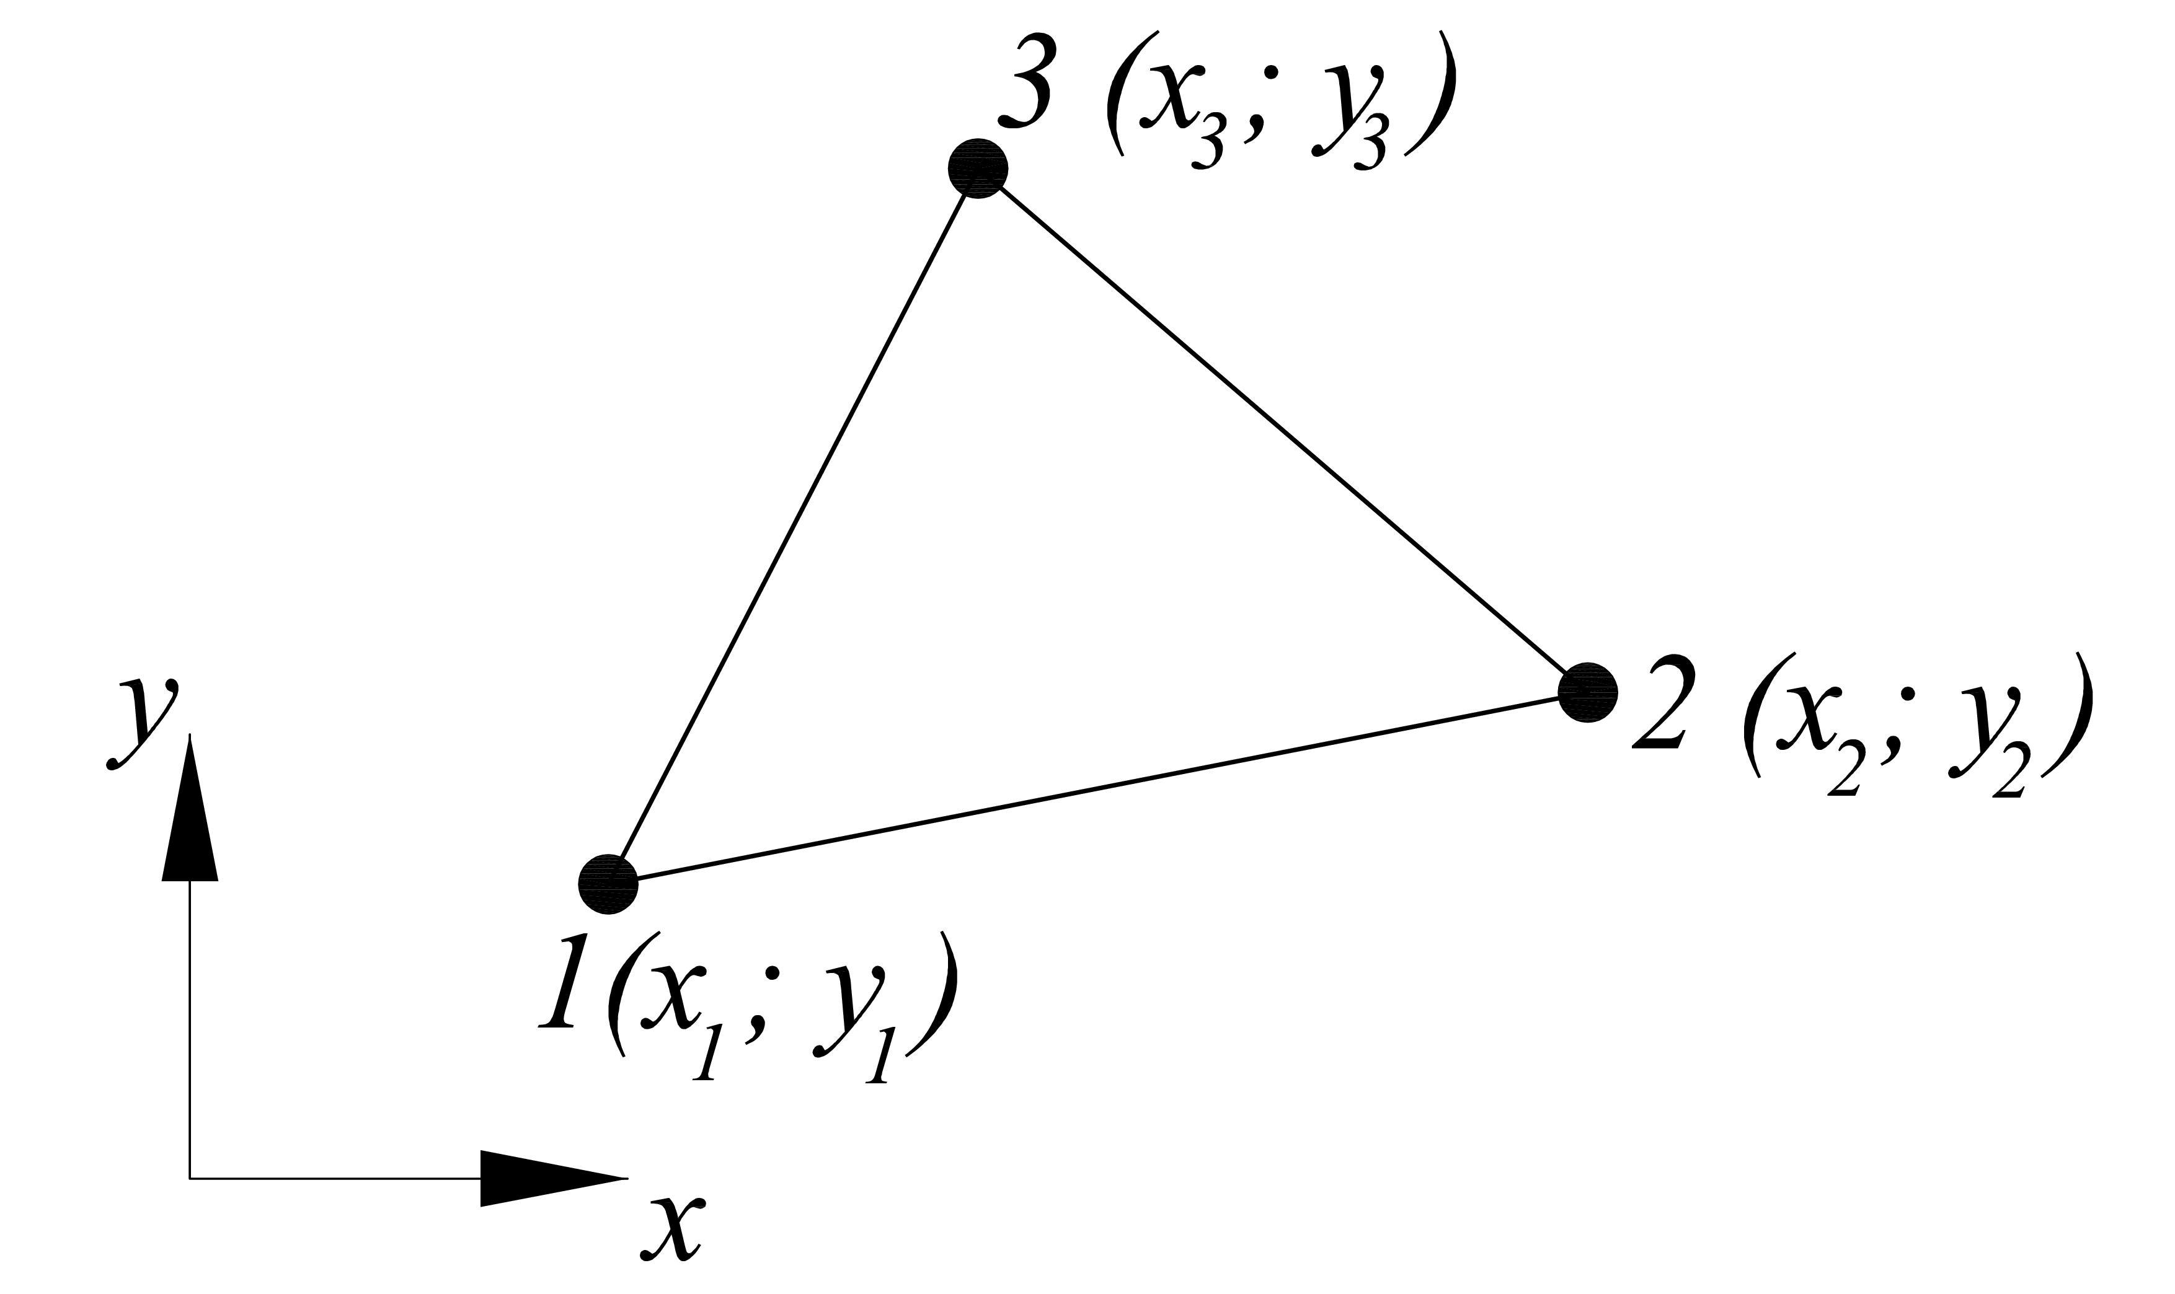
Рис. 1. – Треугольный конечный элемент пластины
Для функции прогиба принимается следующая аппроксимация, которая также используется в работе [7]:
(2)
где – неопределенные коэффициенты, – L-координаты, определяемые следующим образом:
где – площадь конечного элемента, .
Остальные коэффициенты определяются путем циклической замены индексов . Постоянные можно найти, подставив в выражение (2) узловые значения прогибов и углов поворота. При этом возникает необходимость дифференцирования по координатам и . Производные по декартовым координатам вычисляются следующим образом:
(3)
Окончательно функция прогибов записывается в виде:
(4)
где , , – функции формы.
. (5)
Выражения для и также можно получить путем циклической замены индексов.
При выводе уравнений используется вариационный принцип Лагранжа.
Потенциальная энергия деформации пластинки определяется следующим образом:
(6)
где – вектор напряжений, – вектор упругих деформаций, которые представляют разность между полными деформациями и деформациями ползучести:
(7)
Деформации связаны с напряжениями следующим образом:
(8)
где – матрица упругих постоянных.
Вектор полных деформаций определяется следующим образом:
(9)
Элементы матрицы являются функциями от и . Данная матрица нами была получена в символьном виде в математическом пакете Matlab и здесь не приводится ввиду ее громоздкости.
С учетом (9) векторы напряжений и упругих деформаций записываются в виде:
(10)
Подставив (10) в (6), получим:
Если на элемент действует равномерно распределенная нагрузка, то работа внешних сил записывается в виде:
После минимизации полной энергии по узловым перемещениям задача сводится к системе линейных алгебраических уравнений:
(11)
где – матрица жесткости, – вектор внешних узловых нагрузок, – вклад деформаций ползучести в вектор узловых нагрузок.
Интегралы по площади в выражениях для и вычисляются численно. В матрицу жесткости и вектор нагрузки входят члены со степенью не выше второй, поэтому интегрирование будет точным при использовании всего лишь трех точек (середин сторон элемента) [7]. Формула интегрирования записывается в виде:
Интегралы по толщине пластинки вычисляются методом трапеций.
Был выполнен расчет прямоугольной шарнирно опертой по контуру пластинки, загруженной равномерно распределенной нагрузкой q (рис. 2).
Материал пластинки – вторичный ПВХ, модуль упругости коэффициент Пуассона , величина нагрузки q = 2 кПа, размеры пластины: a = 0.8 м, b = 0.6 м, толщина пластинки . В качестве закона ползучести использовалось нелинейное уравнение Максвелла-Гуревича, которое при плоском напряженном состоянии записывается в виде:
где – функция напряжений, – релаксационная вязкость.
где – среднее напряжение, – символ Кронекера, – модуль высокоэластичности.
где – начальная релаксационная вязкость, – модуль скорости.
Для сдвиговой деформации ползучести:
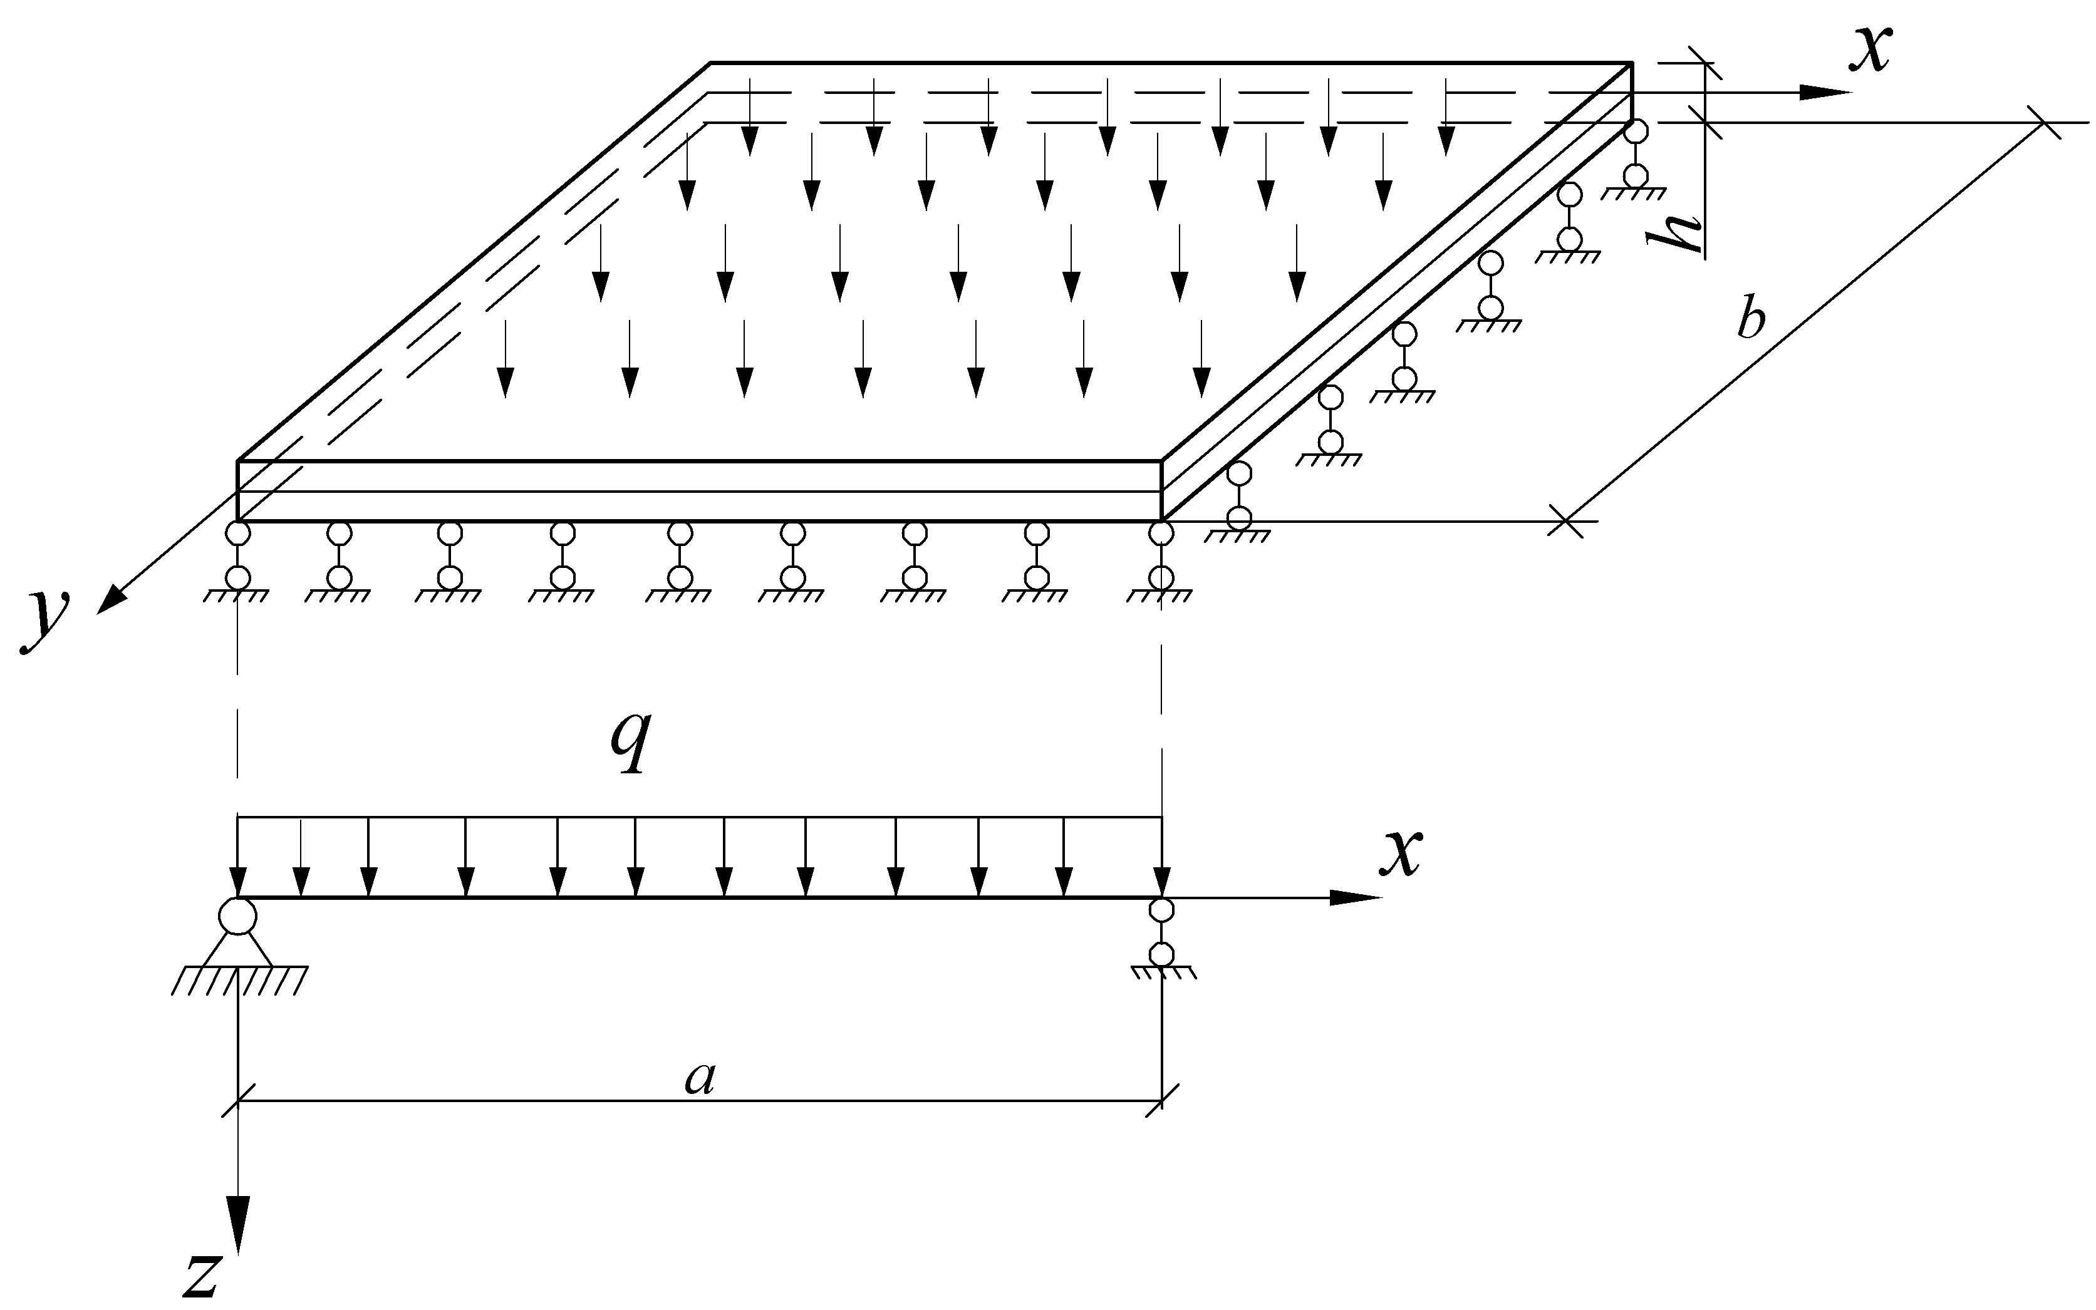
Рис. 2. – Расчетная схема пластинки
Реологические параметры ПВХ при различных температурах приводятся в работах [8-9]. При , ,
Полученный в результате график роста прогиба в центре пластины представлен на рис. 3. Отметим, что для пластин, материал которых подчиняется уравнению Максвелла-Гуревича, отношение прогибов при и должно быть равно:
где – цилиндрическая жесткость пластинки, – длительная цилиндрическая жесткость, впервые введенная в работе [10].
,
где
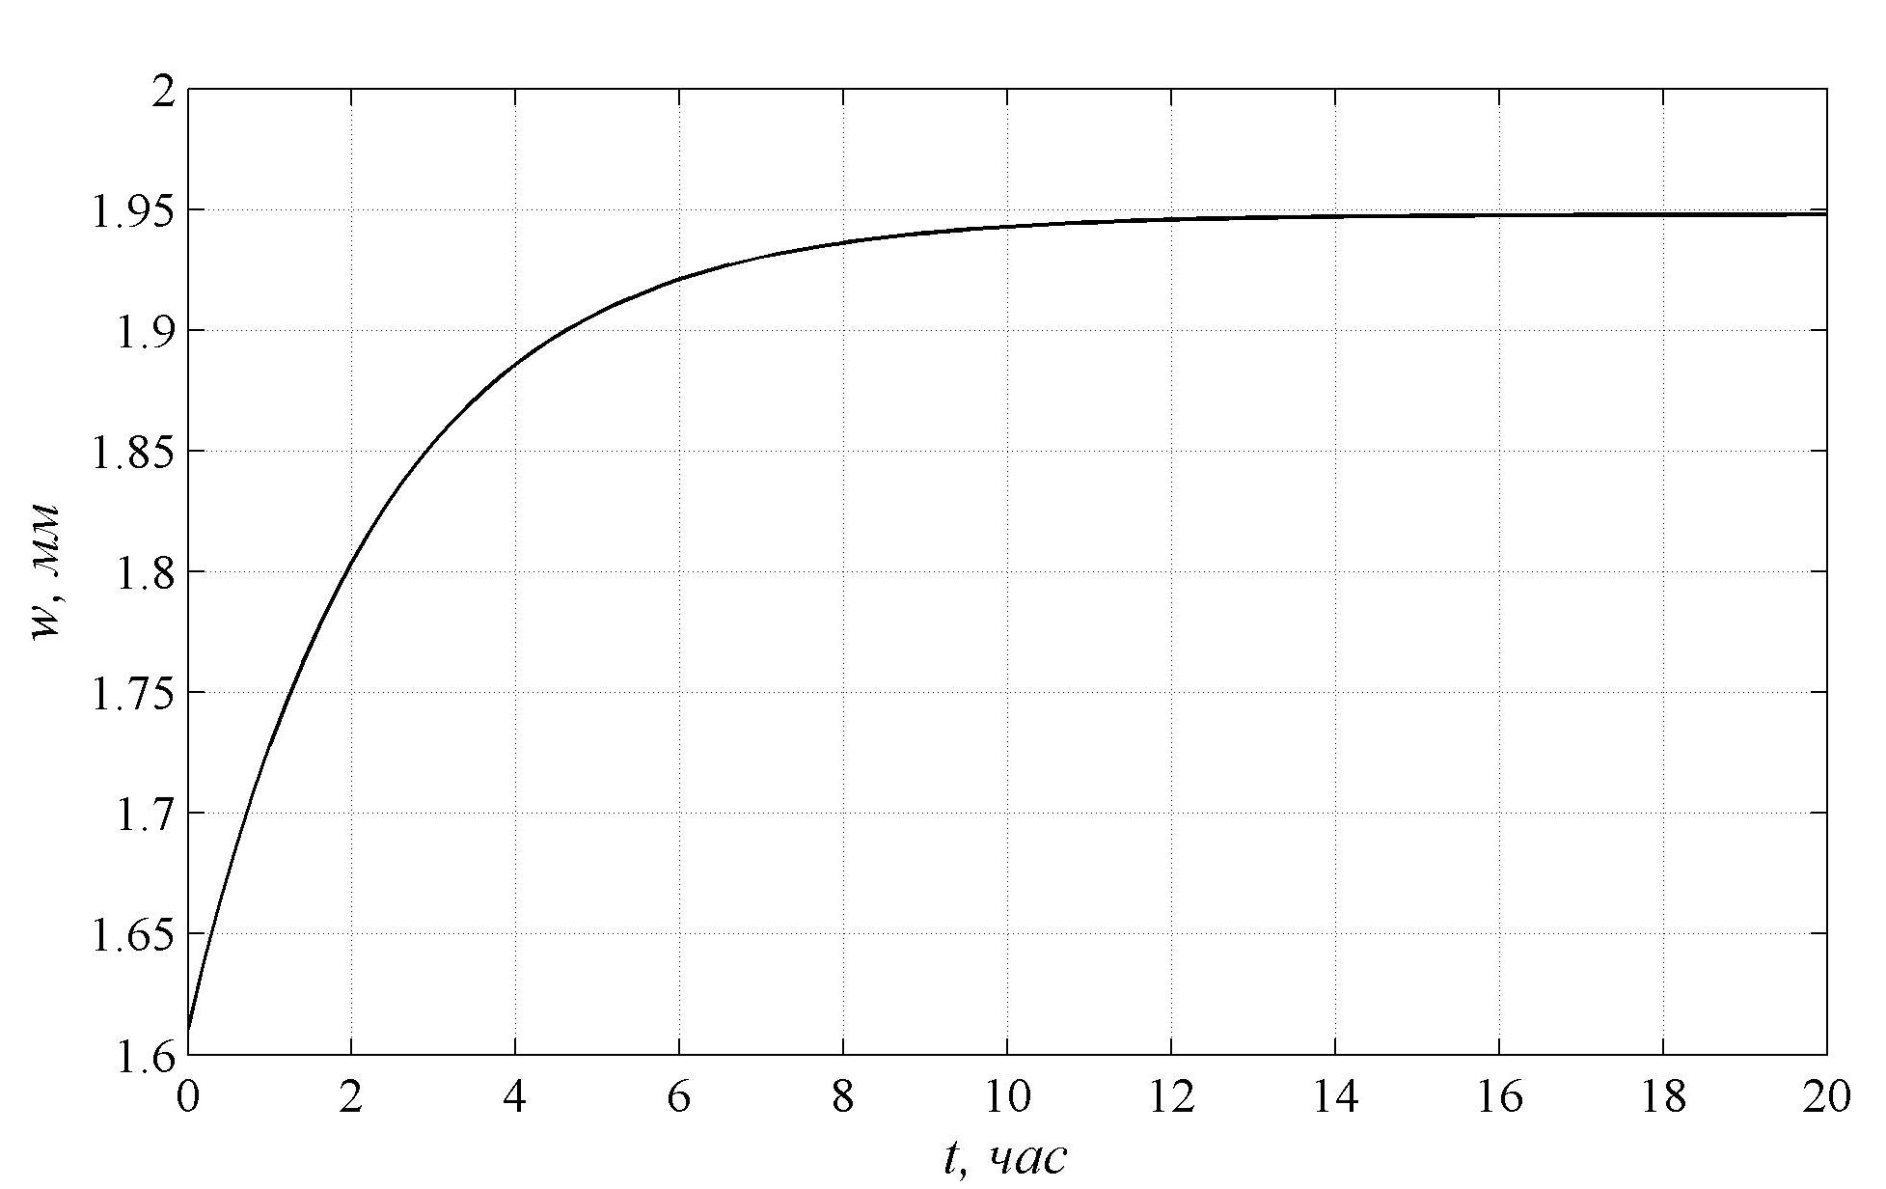
Рис. 3. – График роста прогиба в центре пластины
По результатам численного расчета отношение составило 1.2092, что отличается от точного значения на 0.26% и свидетельствует о достоверности полученных уравнений и методики.
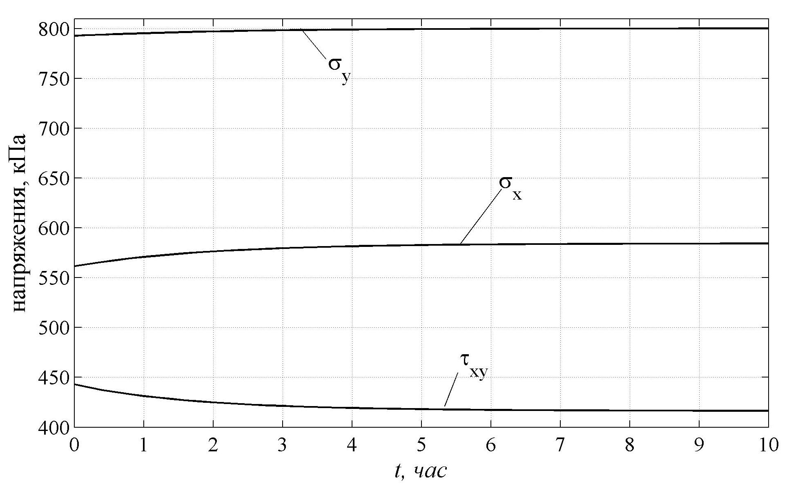
Рис. 4. – Изменение во времени наибольших напряжений
На рис. 4 представлены графики изменения во времени наибольших напряжений. Напряжения выросли на 0.93%, – на 4.05 %, наибольшие касательные напряжения снизились на 6%.
Литература
- Козельская М.Ю., Чепурненко А.С., Литвинов С.В. Применение метода Галёркина при расчете на устойчивость сжатых стержней с учетом ползучести // Инженерный вестник Дона. 2013. №2. URL: ivdon.ru/ru/magazine/archive/n2y2013/1714
- Andreev V.I., Chepurnenko A.S., Yazyev B.M. Energy method in the calculation stability of compressed polymer rods considering creep // Advanced Materials Research. 2014. Vol. 1004-1005. pp. 257-260.
- Козельская М.Ю., Чепурненко А.С., Литвинов С.В. Расчет на устойчивость сжатых полимерных стержней с учетом температурных воздействий и высокоэластических деформаций // Научно-технический вестник Поволжья. 2013. № 4. С. 190-194.
- Чепурненко А.С., Языев Б.М. Оптимизация формы поперечного сечения сжатых стержней из условия устойчивости // Научное обозрение. 2012. № 6. С. 202-204.
- Andreev V.I., Yazyev B.M., Chepurnenko A.S. On the bending of a thin polymer plate at nonlinear creep // Advanced Materials Research. 2014. Vol. 900. pp. 707-710.
- Дудник А.Е., Чепурненко А.С., Никора Н.И. Плоская осесимметричная задача термовязкоупругости для полимерного цилиндра // Инженерный вестник Дона. 2015. №1. URL: ivdon.ru/ru/magazine/archive/n1p2y2015/2816
- Зенкевич О. Метод конечных элементов в технике. М.: Мир, 1975. 538 с.
- Chepurnenko A.S., Beskopylnyi A.N., Jazyev B.M., Andreev V.I. Determination of rheological parameters of polyvinylchloride at different temperatures // MATEC Web of Conferences. 2016. URL: matec-conferences.org/articles/matecconf/pdf/2016/30/matecconf_smae2016_06059.pdf
- Дудник А.Е., Чепурненко А.С., Литвинов С.В. Определение реологических параметров поливинилхлорида с учетом изменения температуры // Пластические массы. 2016. № 1-2. С. 30-33.
- Андреев В.И., Языев Б.М., Чепурненко А.С. Осесимметричный изгиб круглой гибкой пластинки при ползучести // Вестник МГСУ. 2014. № 5. С. 16-24.
References
- Kozel'skaya M.Yu., Chepurnenko A.S., Litvinov S.V. Inženernyj vestnik Dona (Rus), 2013. №2. URL: ivdon.ru/ru/magazine/archive/n2y2013/1714
- Andreev V.I., Chepurnenko A.S., Yazyev B.M. Advanced Materials Research. 2014. Vol. 1004-1005. pp. 257-260.
- Kozel'skaya M.Yu., Chepurnenko A.S., Litvinov S.V. Nauchno-tekhnicheskiy vestnik Povolzh'ya. 2013. № 4. pp. 190-194.
- Chepurnenko A.S., Yazyev B.M. Nauchnoe obozrenie. 2012. № 6. pp. 202-204.
- Andreev V.I., Yazyev B.M., Chepurnenko A.S. Advanced Materials Research. 2014. Vol. 900. pp. 707-710.
- Dudnik A.E., Chepurnenko A.S., Nikora N.I. Inženernyj vestnik Dona (Rus), 2015. №1. URL: ivdon.ru/ru/magazine/archive/n1p2y2015/2816
- Zenkevich O. Metod konechnykh elementov v tekhnike [Finite element method in engineering science]. M.: Mir, 1975. 538 p.
- Chepurnenko A.S., Beskopylnyi A.N., Jazyev B.M., Andreev V.I. MATEC Web of Conferences. 2016. URL: www.matec-conferences.org/articles/matecconf/pdf/2016/30/matecconf_smae2016_06059.pdf
- Dudnik A.E., Chepurnenko A.S., Litvinov S.V. Plasticheskie massy. 2016. № 1-2. pp. 30-33.
- Andreev V.I., Yazyev B.M., Chepurnenko A.S. Vestnik MGSU. 2014. № 5. pp. 16-24.

